

**TESTE DE PERFORMANCE - TP1**

**MAGNO VALDETARO DE OLIVEIRA**

**E-MAIL: mvaldetaro@gmail.com**

**MATRÍCULA: 10403782775**

**RIO DE JANEIRO**

**JULHO - 2017**

**MAGNO VALDETARO DE OLIVEIRA**

**TESTE DE PERFORMANCE - TP1**

Trabalho apresentado ao Professor Flávio Almada França

da disciplina Designde Interfaces Android

da turma ADS-LV Turma 1 ,

Turno Noite

do curso de Análise e Desenvolvimento de Sistemas

**Instituto Infnet**

**Rio de Janeiro - 29 de Julho de 2017**

**SUMÁRIO**

**1 - INTRODUÇÃO** **4**

**2 - DESENVOLVIMENTO** **5**

**3 - CONCLUSÃO** **6**

**6 - REFERÊCNIAS E BIBLIOGRAFIA** **7**

# **1 - INTRODUÇÃO**

Neste teste de performance é destacado alguns princípios de design de interface e descrito a importância da utilização do Google Material Design, incluindo exemplo de aplicações que utilizam o Material Design.

# 2 - DESENVOLVIMENTO

## 2.1 . Principios de design de interface

Dentre os 10 princípios do design: Modelo Mental, Contexto, Diretrizes Globais, Modelos de Navegação, Entrada de Dados, Gestos, Orientação, Comunicação, Lançamento, Primeiras Impressões. Os destaques são:

**2.1.1. Contexto**

|  |  |  |
| --- | --- | --- |
| **Tranquilo**  **instagram.jpg**  Instagram | **Apressado**  **photo5184182778365847491.jpg**  WhatsApp | **Perdido**    Google Maps |

**2.1.2. Diretivas Globais**

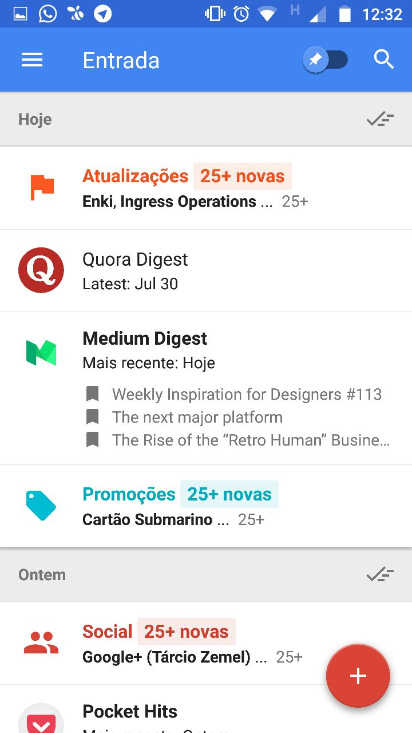

Google Indox

**2.1.3. Modelos de Navegação**

|  |  |  |
| --- | --- | --- |
| **Nenhum**  **photo5184182778365847493.jpg**  Calculadora Android | **Barra de Abas**  **photo5184182778365847491.jpg**  WhatsApp | **Menu drill-down**  **photo5183717581868083134.jpg**  Configurações Android |

## 2.2. Importância do Material Design

Vale contextualizar que o material design surgiu na versão 5.0 do Android, com a proposta de uma nova linguagem de design visual, que apesar ter sido inicialmente pensada para aplicativos android, passou a ser adotada como identidade de todos as aplicações da Google.

A importância do Material Design é de prover um bom design, consistente que funcione em diversos dispositivos , independente do tipo, tamanho e entrada de dados, oferecendo uma experiência unificada tornando tudo mais fácil e intuitivo para o usuário.

Jon Wiley, designer da Google e um dos idealizadores do Material Design disse:

*“ O "Material Design" foi criado primeiramente para melhorar a experiência de uso do Google Search para mobile. Porém, percebemos que seria extremamente vantajoso inserir essa nova filosofia em todos os outros produtos. - Jon Wiley ”*

# 2.3 Padrões de Estilo e Movimento

**Estilo** do material design é constituído por **cores, icones, imagens, tipografia e escrita**.

**Cores** possuem uma matriz conectada do mais claro para o mais escuro, com sombras profundas e destaques brilhantes.

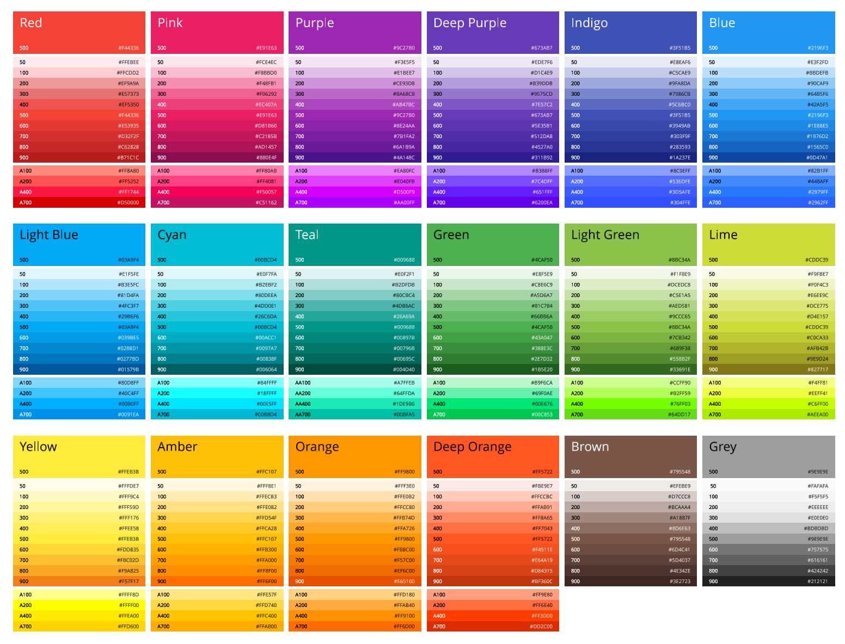

**Ícones** são construídos com formas geométricas para representar visualmente uma ideia, função ou tópico.

|  |  |  |
| --- | --- | --- |
|  |  |  |

**Imagens** são usadas como apoio para comunicação e diferenciação do produto.

|  |  |
| --- | --- |
|  |  |

**Tipografia** é constituída por 2 typefaces: Roboto e Noto, Roboto é typeface padrão do Android, Noto é a typeface padrão para todas as linguagens no Chorme e Android.

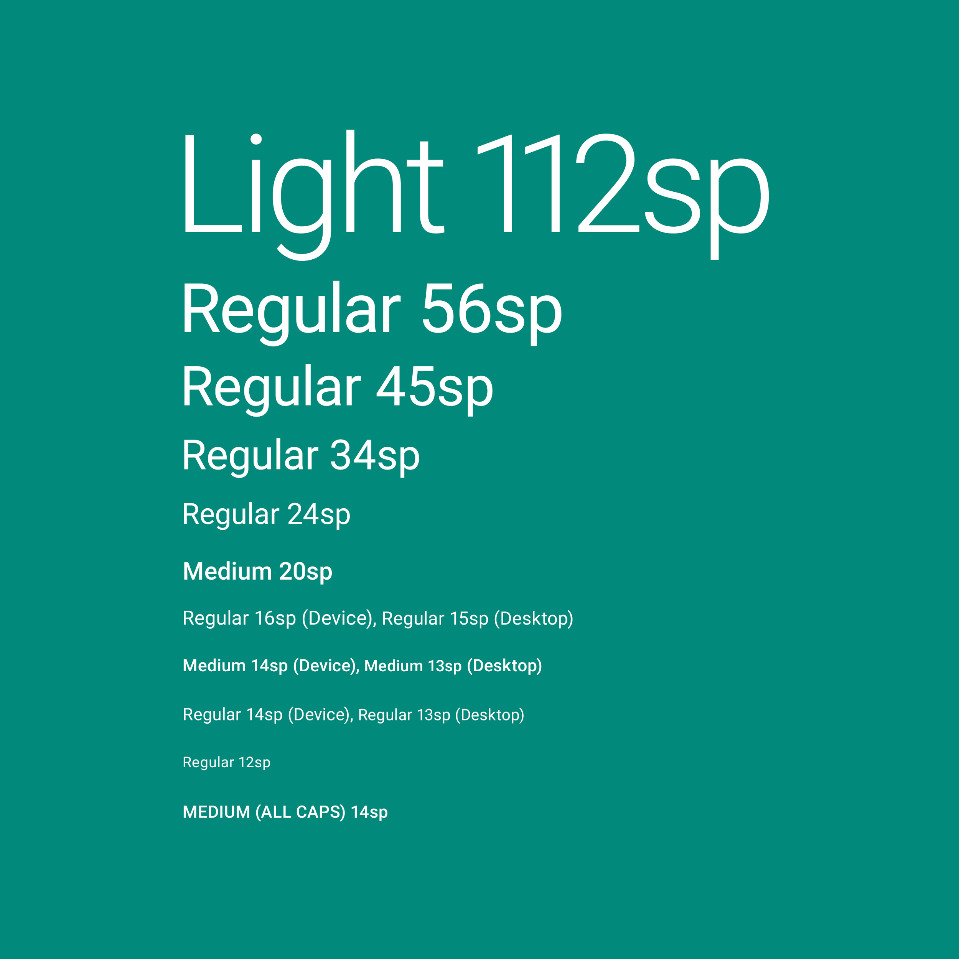

**Escrita** (Writing), deve ser compreensível por qualquer pessoa, em qualquer lugar, independente da cultura ou idioma.

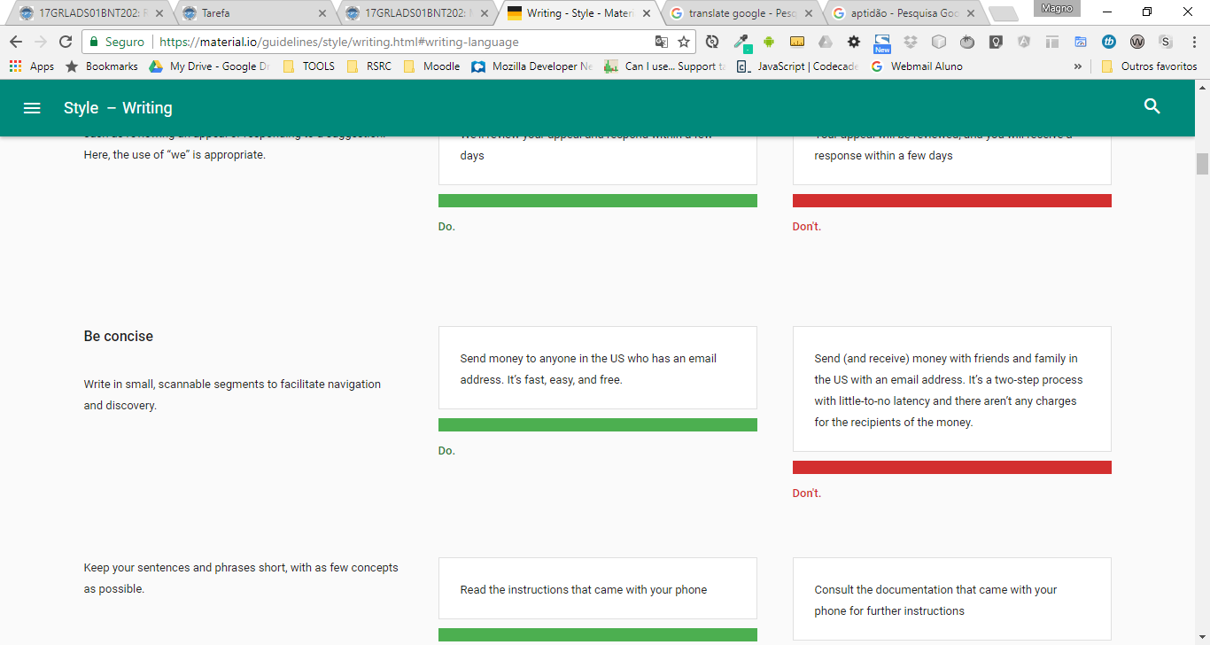

**Movimento** no material design é usado para descrever a relação espacial, funcionalidades e intenções com beleza e fluidez. O movimento é importante para guiar o foco do usuário, marcar que algo aconteceu após completar um gesto, hierarquia e relação espacial entre objetos, incrementa personalidade e acabamento à aplicação e prover uma interação satisfatória.

|  |  |
| --- | --- |
|  |  |

**Duração e velocidade** devem ser rápidas para não deixar o usuário esperando.

# 2.4 Aplicativos que Utilizam o Material Design

Três exemplos de aplciativos que utilizam o Material Deisgn são: Google Inbox, Google Plus, Youtube.

|  |  |  |
| --- | --- | --- |
| **94efaaf8-97b1-404f-9bea-45ff5023e9d4.jpg***Google Indox* | *Google Plus* | *Youtube* |

# 3 - CONCLUSÃO

Podemos concluir que o Material de Design é muito mais que um guide style e sim uma grande solução para o bom design de aplicativos.

# 6 - REFERÊNCIAS E BIBLIOGRAFIA

**Material da Internet**

Design de Interfaces Android - Etapa 2 - Roteiro de Aprendizagem. Disponível em: <https://lms.infnet.edu.br/moodle/mod/assign/view.php?id=62214> . Acesso em: 10 jul.2017.

Funcionário da Google explica a importância do "Material Design" para a empresa. Disponível em: <https://www.tudocelular.com/google/noticias/n39303/funcionario-explica-importancia-material-design.html> . Acesso em: 10 jul.2017.

Material Design. Disponível em: <https://material.io/>. Acesso em: 10 jul.2017.

Material Design Motion. Disponível em: <<https://giphy.com/gifs/google-android-wear-l0NhWADXjLmfUofZu/>>. Acesso em: 10 jul.2017